**Описание эмблемы председательства Республики Беларусь в органах ЕАЭС**

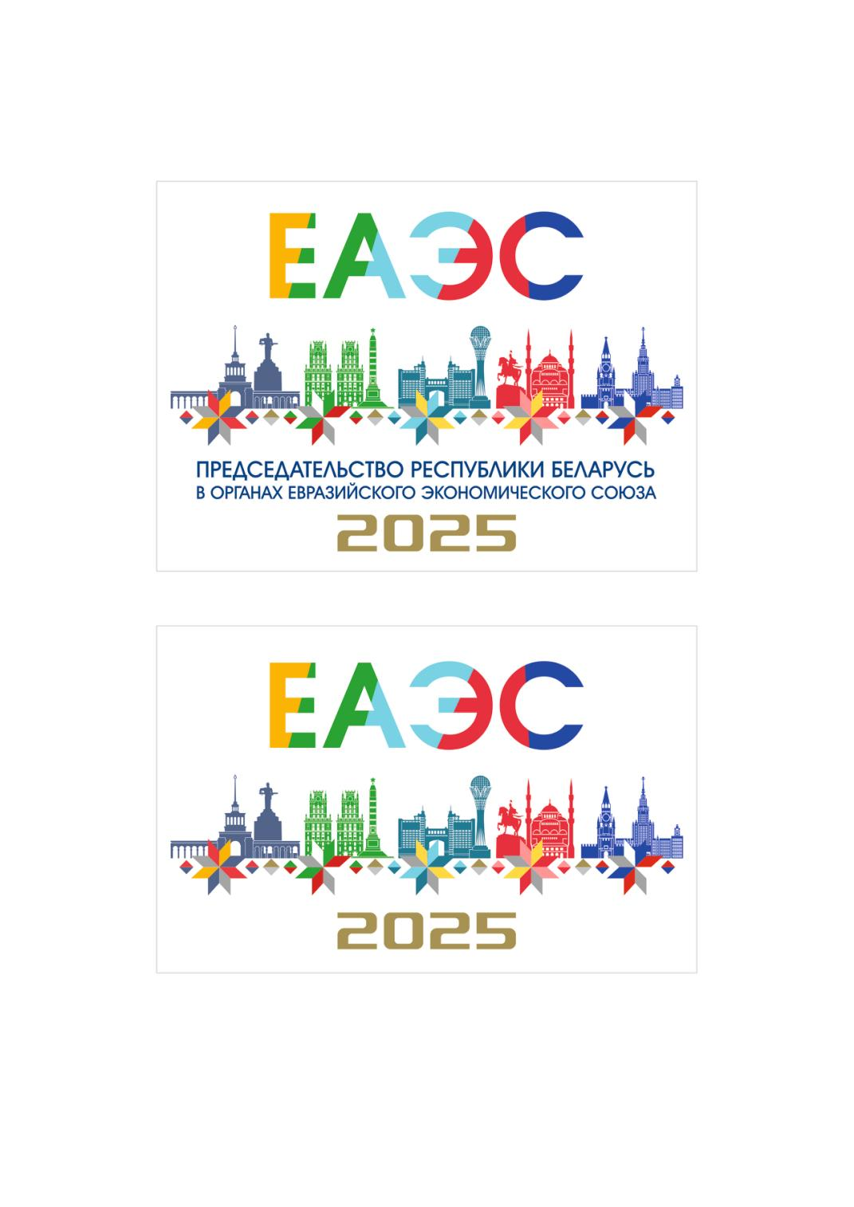

Верхний фон эмблемы: элемент со стилизованными буквами (аббревиатура ЕАЭС), который объединяет все страны-участницы.

Также эмблема содержит изображения знаковых архитектурных зданий и сооружений каждой из стран-участниц ЕАЭС, легко узнаваемых и ассоциируемых со страной расположения.

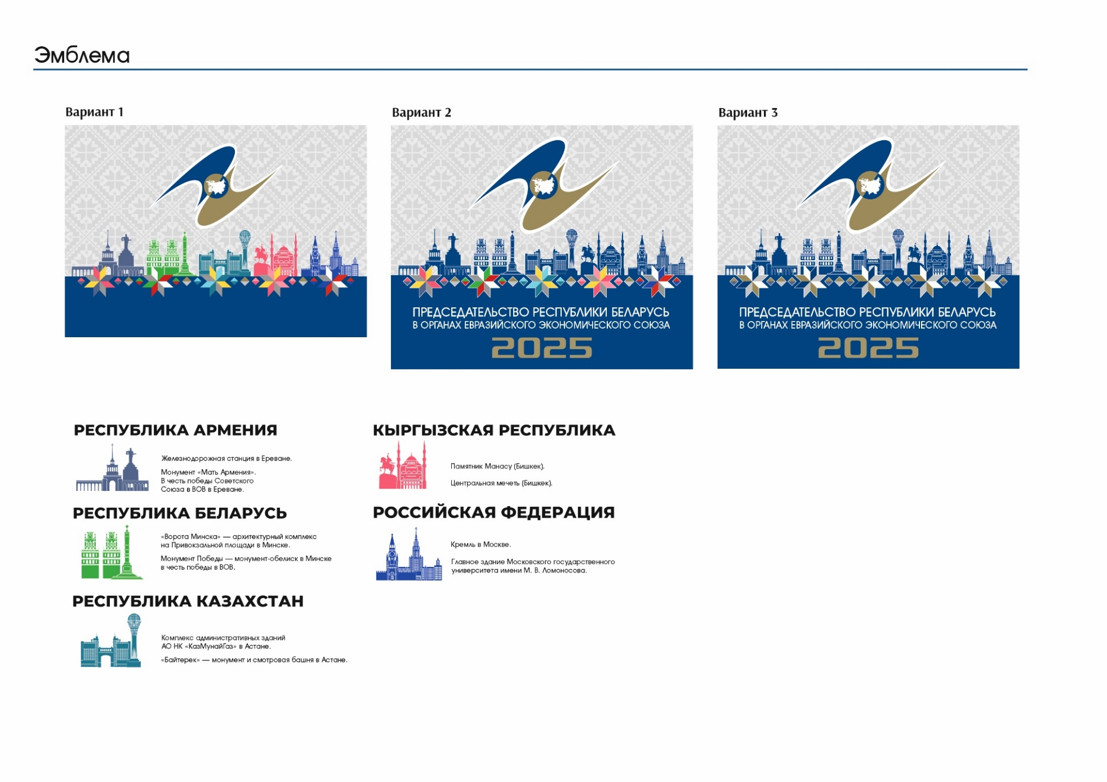

Символическое объединение разных культур в единое целое, а также идея интеграции, дружбы и взаимопонимания подкреплена наличием художественного элемента в виде звезд, выполненных в цветах национальных флагов Армении, Беларуси, Казахстана, Кыргызстана и России.